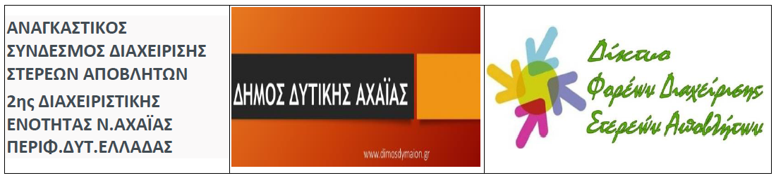

«Ολοκληρωμένη διαχείριση στερεών αποβλήτων
της Περιφέρειας Δυτικής Ελλάδας»

Κάτω Αχαΐα, 9 Δεκεμβρίου 2017
Αίθουσα πολλαπλών χρήσεων Δημοτικού Σχολείου Κάτω Αχαΐας (Ραστή & Ασημακοπούλου)
ΕΝΤΥΠΟ ΣΥΜΜΕΤΟΧΗΣ

ΦΟΡΕΑΣ
ΕΠΩΝΥΜΟ
ΟΝΟΜΑ
ΙΔΙΟΤΗΤΑ
ΤΗΛ. ΕΠΙΚΟΙΝΩΝΙΑΣ
FAX
E-MAIL

Να αποσταλεί στο e-mail: dyfodisa@otenet.gr ή στο fax: 22620-24631

